Муниципальное бюджетное дошкольное образовательное учреждение
детский сад № 10 МБДОУ № 10
346783, Ростовская область, г.Азов, ул.Московская 157
8 (86342) 6-32-09
E-mail: mbdou10azov@mail.ru

Маршрутный лист
на период дистанционного обучения для дошкольников
13.05.2020 Среда

- ФЭМП
«Ориентировка в пространстве»
Цель: Совершенствовать умение ориентироваться в окружающим пространстве: слева - справа, вверху - внизу, впереди (спереди) - сзади (за), между, рядом с; двигаться в заданном направлении, меняя его по сигналу, а также в соответствии со знаками - указателями направления движения (вперед, назад, налево, направо и т.п.); определять свое местонахождение среди окружающих людей и предметов.
Рекомендации для родителей:
В задании «Угадай, где что находится» можно использовать разнообразный материал: привлекательные игрушки, картинки, расположенные в определенной последовательности. Дети определяют, что находится перед ними, позади них, справа, слева, вверху, внизу.
Следует отметить, что если мы прибегаем к помощи или контролю со стороны других детей, то местоположение их должно быть таким же.
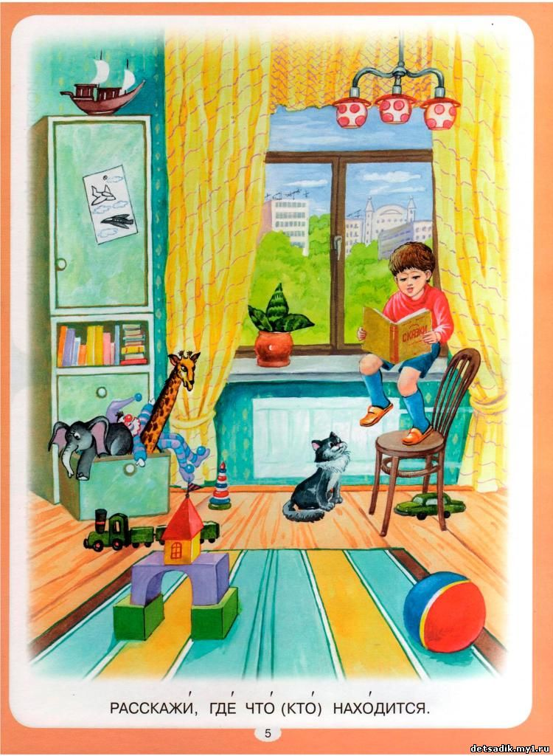

- Азбука безопасности
«Безопасность детей на дороге»
Цель: Формирование у детей навыков безопасного, осознанного поведения на дорогах. 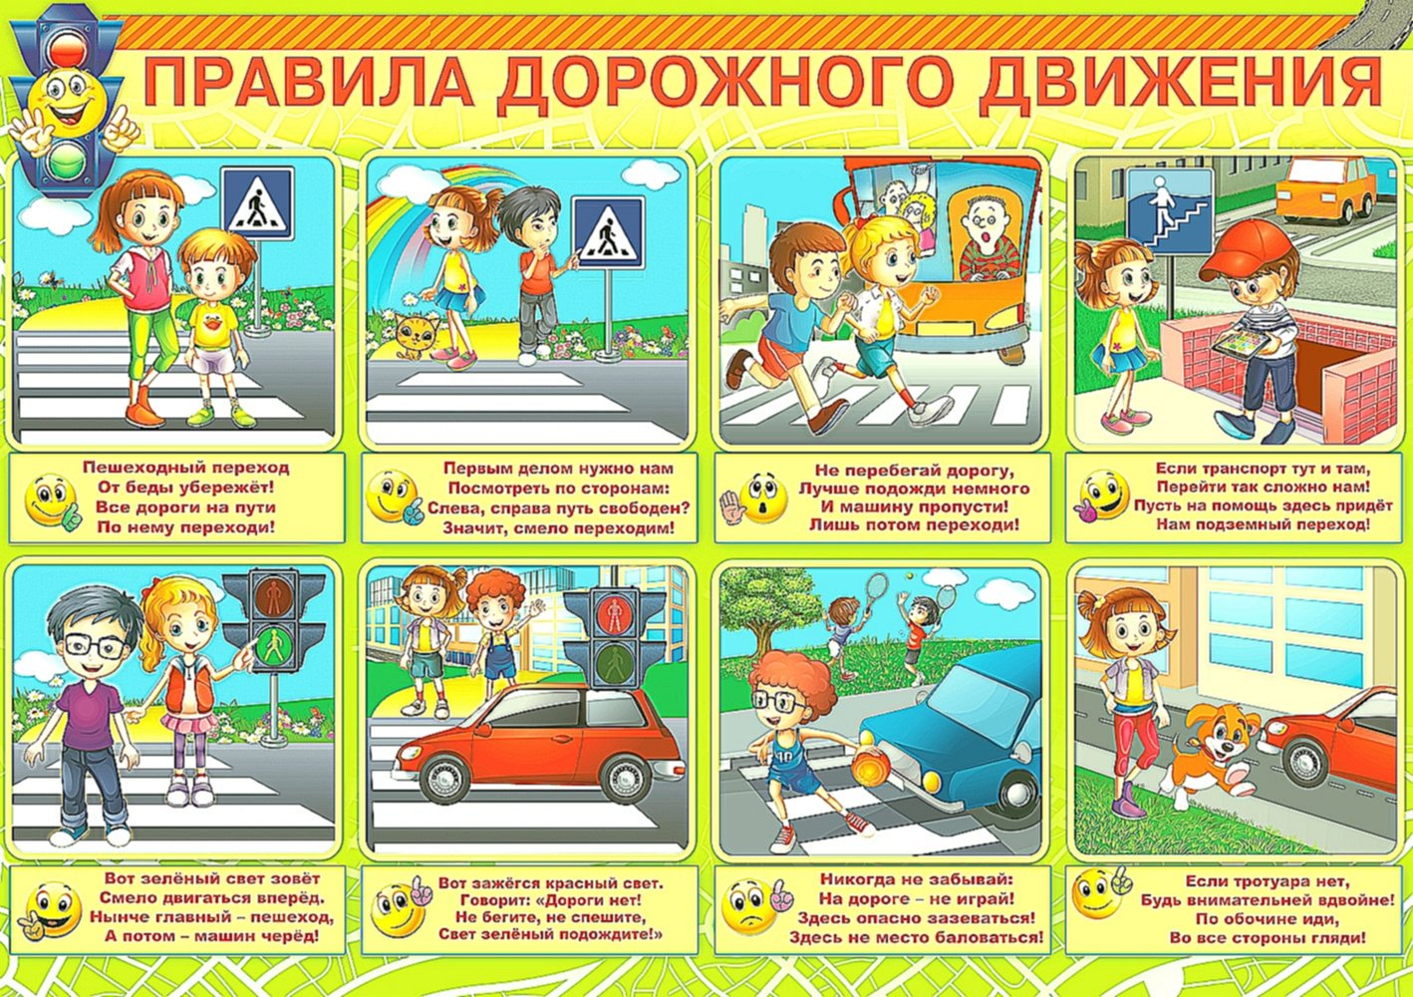
Рекомендации для родителей: Рассмотреть плакат, объяснить детям правила. Посмотреть мультфильм «Уроки Тётушки Совы» по ссылке https://www.youtube.com/watch?v=sgB2Na94URU

